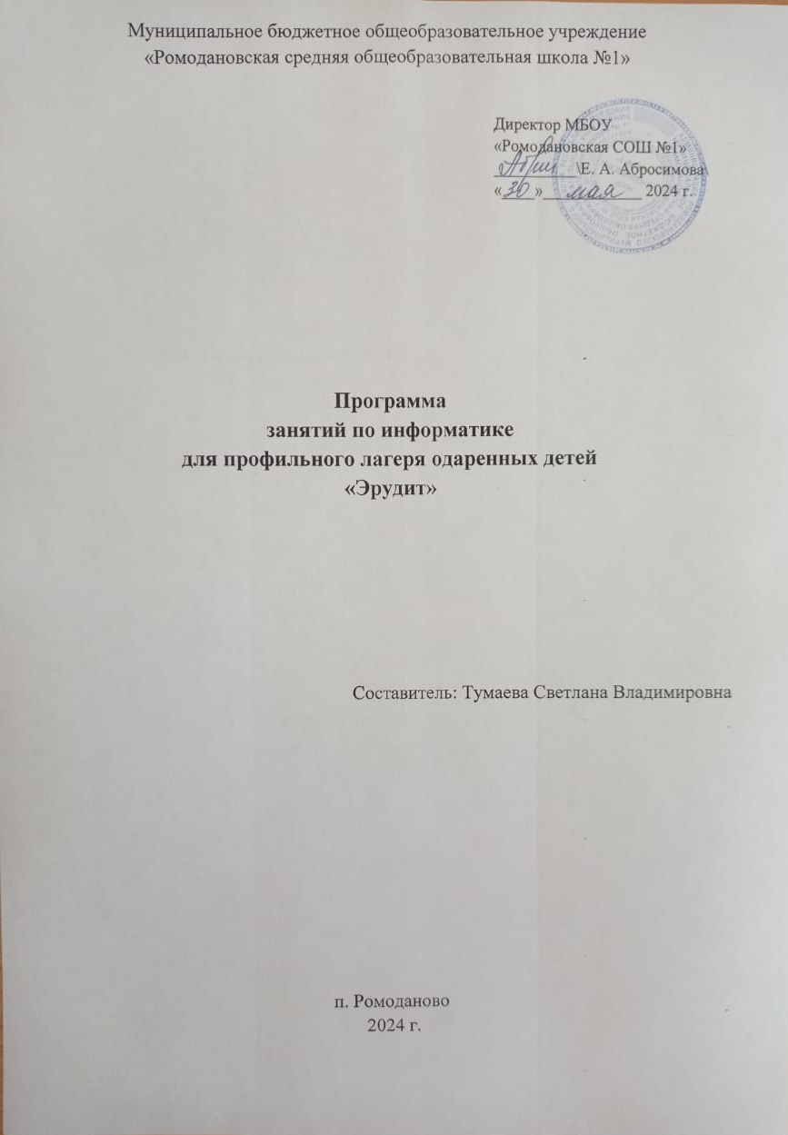

ПОЯСНИТЕЛЬНАЯ ЗАПИСКА

Интенсивное развитие информатики и информационных технологий требует необходимости использования компьютеров в различных областях человеческой деятельности.
В информационном обществе изменяются требования, предъявляемые к работнику. Базовыми требованиями становятся умение собирать, оценивать и использовать информацию, организовать доступные ресурсы для решения стоящих перед работником задач, умение быстро ориентироваться в мире все расширяющихся информационных технологий и применять их на практике.

Актуальность данного курса продиктовано, с одной стороны, тем, что идёт сокращение основных часов информатики, с другой стороны – идёт возрастание роли информатики в обработке потока информации с помощью информационных технологий и систем и применения этих технологий для решения задач разной направленности. Один из способов решения данной проблемы состоит создание данного курса «Цифровая обработка фото, видео и звуковых данных». В основе курса лежит установка на формирование у обучающихся системы базовых понятий и представлений о цифровом фото и видеоинформации, а также выработка умений применять их для решения жизненных задач. Данный курс направлен на овладение обучающимися конкретными навыками использования различных редакторов по обработке фото, видео и звука, создания анимационных эффектов и обработке различных графических объектов, созданию видеопроектов.

Новизна курса состоит в усилении практической направленности образования, предоставлении учащимся возможности закрепить уже полученные и приобрести новые пользовательские навыки работы на персональном компьютере в наиболее популярных на сегодняшний день программных средах.
Элективный курс «Цифровая обработка фото, видео и звуковых данных» дает возможность познакомить обучающихся с новыми направлениями развития средств информационных технологий. Кроме того, реализация конкретного проекта является весьма эффективным видом учебной деятельности. Работая над видео – проектом, обучающиеся получат опыт использования современных технических средств, с одной стороны, а с другой – приобретут те навыки и умения, которые необходимы для современного работника информационного общества.

Курс призван выполнять следующие цели и задачи.

Цель курса:
Расширение и уточнение знаний обучающихся о звуковых и видео возможностях компьютера. Ознакомление обучающихся с современными возможностями обработки цифрового фото и видео, аудио информации. Использование специального программного обеспечения для редактирования информации, их комбинирования с целью получения целостного проекта.

Задачи курса:
Образовательные:
- получить представление о форматах графических, видео и звуковых файлов;
- познакомить обучающихся с компьютерными технологиями обработки видео и звуковой информации;
- дать практические навыки сбора и обработки информации;
- познакомить с простейшими приемами использования графической информации при создание видеопроектов;
- научиться простейшим приемам создания видеопроектов.
Воспитательные:
- оценивать свои умения применять полученные знания при создании собственных видео проектов;
- принимать участие в обсуждении проектов других обучающихся;
- выслушивать мнение при обсуждении проектов;
- формировать умение группировать исходный материал по некоторым признакам;
Развивающие:
1. Развить творческие способности
- подбирать материал для собственных проектов;
- высказывать собственное суждение о работе обучающихся;
- выдвигать альтернативные суждения и защищать их при анализе работ учащихся.
2. Развить мыслительные способности
- обобщать и систематизировать полученные знания о возможностях музыкальных, графических и видео редакторов;
- строить аналогии, сравнивать различные редакторы;
- анализировать возможности этих редакторов.

Методы и формы обучения.
Основная методическая установка курса — обучение школьников навыкам самостоятельной индивидуальной и групповой работы по созданию видеопроектов. В задачи учителя входит создание условий для реализации ведущей подростковой деятельности — авторского действия, выраженного в проектных формах работы. На определенных этапах обучения учащиеся объединяются в группы, т.е. используется проектный метод обучения. В процессе работы предполагаются лекционные занятия, практические занятия, коллективные обсуждения, самостоятельная работа, работа в творческих группах. Выполнение проектов завершается публичной защитой результатов и рефлексией.

Ожидаемые результаты.
По окончании курса учащиеся должны уметь обрабатывать цифровое фото, видео и звуковые объекты, уметь создать видеофильм, знать основные этапы создания видеофильма.
Развить коммуникативные качества в процессе групповой работы над проектом, чувствовать ответственность за выполненную работу, уметь самостоятельно работать над индивидуальным заданием, уметь увидеть свою работу глазами коллег по работе за счет коллективной оценки каждой работы.

Формы подведения итогов реализации программы.
Согласно учебному плану каждое полугодие завершается презентацией проекта. Конкурс является формой текущего и итогового контроля, предполагающая выполнение учащимися индивидуальных и групповых заданий (темы проектов см.приложение 1).

Требования к минимально необходимому уровню знаний учащихся, необходимых для успешного изучения курса.
Требование к предварительному уровню подготовки учащихся — освоение курса информатики и информационных технологий основной школы. К началу обучения учащиеся должны уметь работать в текстовом, графическом редакторах. Знание стандартной программы для обработки видеоинформации Windows Movie Maker и обработки звуковой информации «Звукозапись». Использование проигрывателя Windows Media. Во время работы учащимся потребуются знания и умения из области филология (умение связно, грамотно, красочно передать мысль), искусство (умение подобрать цветовую гамму).

Содержание программы

- Основные понятия цифрового фото, видео и звука (1 ч.);
- Стандартные программы для работы со звуком, запись и обработка (2 ч.);
- Стандартные программы для обработки цифровой фотографии (3 ч.);
- Основы работы с видео в программе Windows Movie Maker (6 ч.);

Программа

Тема 1. Основные понятия цифрового фото и видео данных. (1 час)
Понятие цифрового фото и видеоинформации. Оборудование для разработки видеопроектов. Этапы разработки видео продукта. Возможности использования компьютера при обработке графики, видео и звука. Знакомство с темой проекта, подбор и анализ материала по теме. Выделение объектов проекта и описание всех его свойств. Разработка сценария проекта.
Практическая работа - работы с фото и видео камерой, технология съемки, создание команды.

Тема 2. Стандартные программы для работы со звуком, запись и обработка звука. (2 часа)
Стандартная программа ОС Windows – Звукозапись. Настройка устройств записи звука. Вызов программы «Регулятор уровня». Интерфейс программы. Вызов программы «Универсальный проигрыватель». Программа «Проигрыватель лазерных дисков». Настройка режима проигрывания. Запись музыкального фрагмента с компакт – диска в WAV - файл. Запись звука с микрофона. Настройка устройства записи. Процедуры редактирования звука: копировать, удалить, вставить. Монтаж звука: микширование (смешать с буфером, смешать с файлом), изменение громкости, эффект эхо.
Практическая работа - работа с программами Windows – Звукозапись, проигрыватель Windows Media, запись, настройка и монтаж звука.

Тема 3. Стандартные программы для обработки цифровой фотографии. (3 часа)
Стандартная программа для обработки фотографий
Программа GIMP для редактирования фотографий и созданий коллажа. Демонстрация основных возможностей. Окна и панели инструментов, изобразительные слои и работа со «слоистыми» изображениями. Сохранение графических изображений.
Практическая работа - работа с программами GIMP, создание многослойных изображений, редактирование и сохранение.

Тема 5. Основы работы с видео в программе Windows Movie Maker. (6 часов)
Знакомство с программой Windows Movie Maker. Процесс создания видеофильма в программе Windows Movie Maker. Подготовка клипов. Монтаж фильма вручную. Использование видеоэффектов. Добавление видеопереходов. Вставка титров и надписей. Добавление фонового звука. Автоматический монтаж. Сохранение фильма.
Практическая работа - работа с программами Windows Movie Maker, создание видеофильма с использованием эффектов, переходов и вставка титров, надписей и графики. Сохранение фильма.

Календарно-тематическое планирование

№ п. п. | № занятия | Дата | Тема занятия | Количество часов
 |  |  |  | Всего | Теория | Прак-тика
- Основные понятия цифрового фото, видео и звука (1 ч.)
 | 1. |  | Общие сведения о цифровом фото и видео. Статические изображения. Видео. Звук. | 1 | 1
- Стандартные программы для работы со звуком, запись и обработка (2 ч.)
 | 1. |  | Стандартная программа ОС Windows – Звукозапись. Настройка устройств записи звука. | 2 | 1 | 1
 | 2. |  | Программа «Проигрыватель лазерных дисков». Настройка режима проигрывания. Запись . | 2 | 1 | 1
- Стандартные программы для обработки цифровой фотографии (3 ч.)
 | 1. |  | Обработка цифрового изображения. Стандартная программа | 3 | 1 | 2
 | 2. |  | Программа Adobe Photoshop для редактирования фотографий и созданий коллажа. Демонстрация основных возможностей. | 3 | 1 | 2
 | 3. |  | Окна и панели инструментов, изобразительные слои и работа со «слоистыми» изображениями. Сохранение графических изображений. | 3 | 1 | 2
- Основы работы с видео в программе Windows Movie Maker (6 ч.)
 | 1. |  | Интерфейс Windows Movie Maker | 1 | 0.5 | 0.5
 | 1. |  | Быстрый старт: монтаж простого фильма из статических изображений | 2 | 0.5 | 1.5
 | 2. |  | Использование видеоэффектов. Добавление видеопереходов. | 2 | 0.5 | 1.5
 | 1. |  | Оформление: название, титры, добавление звука | 2 | 0.5 | 1.5
 | 2. |  | Вставка титров и надписей. Добавление фонового звука. Автоматический монтаж | 2 | 0.5 | 1.5
 | 1. |  | Индивидуальный проект | 1 |  | 1
Общее количество часов |  |  |  | 12 | 4,5 | 7,5

Список литературы для учителя

- Левин А.Ш. Самоучитель компьютерной графики и звука. СПб.: Питер, 2003.
- Молочков В.П. Основы видеомонтажа на примерах. СПб.: БХВ - Питербург, 2007.
- Рябинина Л.В. Информатика 9 класс: поурочные планы по учебнику Н.Д. Угриновича . Волгоград: «Учитель», 2007.
- Соколова О.Л. Поурочные разработки по информатики. Москва : «ВАКО» , 2006
- Столяров А.М., Столярова Е.С. Ваш первый видеофильм. М.:НТ Пресс, 2004.
- Стрелкова Л.М. Практикум по информатики ( поурочные разработки). Москва : «Интеллект-Центр», 2004.
- Угринович Н.Д. Информатика и информационные технологии. Учебник для 9, 10 – 11 классов. М.: БИНОМ. Лаборатория знаний, 2003 – 2005.
- Колпаков О.Л. и др. Предпрофильная подготовка. Образовательная область «Информатика и ВТ» Часть II. Обработка информации. Учебно – методическое пособие.- Кемерово: Изд-во КРИПКиПРО, 2005.
- Хлебостроев В.Г., Обухова Л.А.Информатика и информационно - коммуникационные технологии: Элективные курсы в предпрофильной подготовке.Под ред. Л.А.Обуховой. М.: 5 за знания, 2005.
- Алексеева М.Б., Балан С.Н. Технология использования систем мультимедиа: Учебное пособие.- СПб: Изд. дом «Бизнес-пресса», 2002.
- Тайц A.M., Тайц A.A. Adobe PhotoShop 7. СПб.: БХВ-Петербург, 2002.
- Зозуля Ю.Н. Windows XP на 100%. – СПб.: Питер,2005.
- Кларк Т.М. Фильтры для PhotoShop. Спецэффекты и дизайн. М.; СПб.; Киев: ДИАЛЕКТИКА, 1999.

Список литературы для обучающихся

- Гринберг А.Д., Гринберг С. Цифровые изображения. Минск: «ООО Попурри», 1997.
- Залогова Л.А. «Компьютерная графика». М.:ЛБЗ, 2005.
- Корриган Док. Компьютерная графика. М.: ЭНТРОП, 1995.
- Левин А.Ш. Самоучитель компьютерной графики и звука. – СПб.: Питер, 2003.
- Макаровой Н.В. Информатика. 10 – 11 класс.– СПб.: Питер, 2006.
- Угринович Н.Д.- Информатика и информационные технологии. Учебник для 9,10 – 11 классов-М.: БИНОМ. Лаборатория знаний, 2003 – 2005.
- Шафрин Ю.А. Информационные технологии: В 2 ч. - М.: БИНОМ. Лаборатория знаний, 2004.
- Столяров А.М., Столярова Е.С. Ваш первый видеофильм. М.:НТ Пресс, 2004.

Примерные темы для ученических проектов

- «Безопасное колесо»;
- «Берегите, природу!»;
- «В здоровом теле, здоровый дух»;
- «День Победы!»;
- «Как это было...» (отражение наиболее значимых событий прошедшего года);
- «Кому в школе жить хорошо?»;
- «Мои любимые писатели»;
- «Мои увлечения»;
- «Сказания мордовского народа»;
- «Мой четвероногий друг»;
- «Моя семья».
- «Мы любим читать»;
- «Мы помним Вас»;
- «Наши школьные годы»;
- «Не учебой единой жив ученик»;
- «Осторожно, огонь!»;
- «Традиции моей семьи»;
- «Традиционные народные праздники»;
- «Фотопортрет школьного учителя»;
- «Школьная форма — „За“ и „Против“»;
- «Школьные годы чудесные…»;
- «Я - патриот своей страны!»;
- «Я и мои друзья».

